SREDNJA ŠKOLA JELKOVEC

MJERENJE GLASNOĆE ZVUKA
ISTRAŽIVAČKI RAD
BARBARA BUDEŠ I DORA MEDVARIĆ 3.D
17. 10. 2016.

1. UVOD I CILJ RADA

Zvuk je titranje čestica u krutim, tekućim i plinovitim elastičnim tvarima. Nastaje ritmičkim njihanjem (titranjem) molekula koje u njihov ravnotežni položaj vraćaju međumolekularne elastične sile.
Glasnoća zvuka je mjera za fiziološko djelovanje izvora zvuka na uho.
Cilj ovog istraživanja je pokazati da glasnoća ovisi o frekvenciji i jakosti zvuka te da se ona mijenja ovisno o uvjetima u kojima se nalazimo.

2. MATERIJALI I METODE

U ovom istraživačkom radu mjerena je glasnoća zvukova koji nas okružuju i uspoređivana je s normalnim zvukom. Njegova frekvencija iznosi 1000 Hz, a njegova glasnoća je između 1 dB i 130 dB.
Kako bi se provelo ovo istraživanje instalirana je android aplikacija Sound Meter koja služi za mjerenje zvuka, odnosno glasnoće.
Glasnoća zvuka mjerena je u raznim situacijama i pod raznim okolnostima (npr. školski hodnik za vrijeme sata, u autobusu, u knjižnici...).

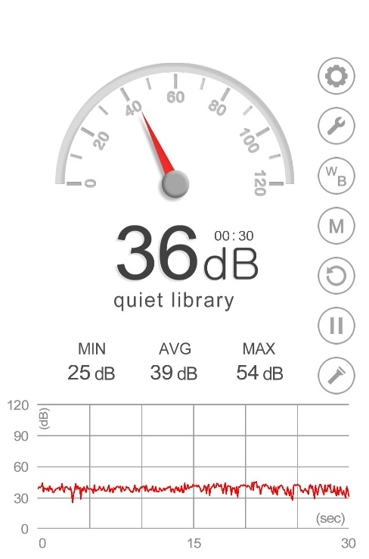
Sl.1. : Prikaz aplikacije Sound Meter

Spomenuta aplikacija mjerila je zvuk koji je sniman te pokazivala prosječnu glasnoću i iscrtavala vremenski dijagram mjerenoga zvuka.

U pokus je uključeno više različitih zvukova, a rezultati su zapisani u tablicu.

Neki rezultati uspoređivani su s rezultatima koji se nalaze na internetu da bi se provjerila točnost aplikacije.

3. REZULTATI
ZVUK | GLASNOĆA (dB)
Učionica, učenici u učionici | 44
Učionica, prazna | 35
Školski hodnik za vrijeme odmora | 65
Školski hodnik za vrijeme nastave | 35
Puštanje vode u zahodu | 86
Kihanje | 81
Zvuk motrokotača | 99
U autobusu | 59
U knjižnici | 42
Glasna muzika | 79
Muško pjevanje | 71
Fen | 61

Tablica izmjerenih glasnoća različitih zvučnih pojava:

4. RASPRAVA

Prilikom mjerenja glasnoće zvukova, ispitanici su čuli zvuk na različit način. Neki od njih su čuli tiše, a neki glasnije iako je intenzitet tog zvuka imao istu glasnoću.
Stoga smo zaključili kako ljudsko uho ne reagira na tlak i frekvenciju zvučnog vala kao i mjerni instrument. Na slici ispod prikazana su različita područja interpretacije zvuka i granice osjeta u ovisnosti o frekvenciji izvora i jačini zvuka.
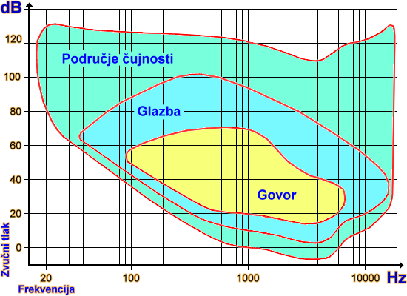
Sl.2.: Područja interpretacije zvuka

5. ZAKLJUČAK
- Jakost zvuka je subjektivne prirode i pripada području fiziološke akustike
- Osoba ne čuje jednako zvukove istog inteziteta, nego jačina zvuka ovisi o frekvenciji njegovog izvora
6. LITERATURA
- Tomislav Kos i Andrea Bednjanec : „Informacije i komunikacije“, Element, Zagreb 2015.

INTERNETSKE STRANICE:
- http://www.informatika.buzdo.com/pojmovi/kino-1.htm
(datum: 18.10.2016.)
- https://hr.wikipedia.org/wiki/Zvuk
(datum: 18.10.2016.)

